臺北市108年度國民中學資賦優異學生「與良師有約」活動實施計畫
一、依據
（一）臺北市資優教育白皮書
（二）臺北市資優教育資源中心108學年度工作計畫
二、目的
（一）藉由與良師互動，提供學生典範學習機會及涵養立人達人之人生觀。
（二）透過對良師生涯歷程之瞭解，提升學生自我期許，裨益其生涯發展。
（三）藉由校際師生交流、互動，促進學生溝通、表達之自信與能力。
三、辦理單位
（一）主辦單位：臺北市政府教育局
（二）承辦單位：臺北市立蘭雅國民中學
（三）協辦單位：臺北市立建國高級中學（臺北市資優教育資源中心）
四、活動主題、地點、時間及流程
（一）活動主題：「設計自己的精彩『斜槓人生』」
（二）活動地點：臺北市立蘭雅國民中學
（臺北市士林區忠誠路2段51號，交通資訊如附件3）。
（三）活動時間及流程
日期 | 108年11月7日（星期四）
時間 | 活動內容 | 主持人/講座 | 地點
08：30~08：50 | 報到 | 蘭雅國中教務處團隊 | 蘭雅國中  活動中心4樓  視聽教室
08：50~09：00 | 開幕式 | 教育局特教科  臺北市資優中心  蘭雅國中李芝安校長
09：00~10：30 | 跨域人生：  設計美好的驚喜 | 新北市文化局蔡佳芬局長
10：30~10：40 | 中場休息 | －
10：40~12：10 | 設計人生：  棄醫從藝？ | 北醫復健科住院醫師、獨立藝術家  鄭光婷醫師
12：10~13：00 | 午餐 | 蘭雅國中教務處團隊
13：00~16：00 | 做自己生命的設計師：DYL 工作坊 | 臺北市麗山高中洪華穗老師  ReSchool曾振皓先生
16：00~16：15 | 結業式 | 教育局特教科  臺北市資優中心  蘭雅國中李芝安校長
16：15~ | 賦歸 | －
（四）活動內容概述
資優學者福斯特（Forster, 1994）曾提到，「良師引導」著重良師與學生的互動關係，藉由提供學生異於學校傳統的學習對象、場所、領域及方式，引導學生發展新的技巧、能力及知識，裨益學生獲得寶貴的生涯探索、領導能力與問題解決能力等經驗及技能，以發展其潛能及滿足學習需求。本次講座邀請不同領域的專家學者分享生涯故事，鼓勵學生跳脫框架，並勇於嘗試，踏出自我探索的第一步，並著手設計自己的人生。茲簡述本次活動講題內容如下：
- 《跨域人生：設計美好的驚喜》：蔡佳芬局長
擁有西方古典音樂背景的新北市文化局局長蔡佳芬，在職涯的發展上充滿著意外的驚喜，從長笛演奏家、研究者到教育者；從探索南島語族文化的保存、進入新北市坪林區推動「相褒歌」聲景的復育與創新，再到於台大創新設計學院拓展跨域合作。目前任職於新北市政府的蔡局長，每一個階段都充滿著冒險與挑戰。讓我們一起來聽聽蔡局長是如何面對意外的轉彎，跨出美好的人生吧！
- 《設計人生：棄醫從藝？》：鄭光婷（Emma）醫師
鄭光婷醫師自臺北醫學大學醫學系進修之時便跨足設計領域、爾後更是進入美國史丹佛大學進修醫學新創，求學的過程中寫了幾千幾萬份考卷的Emma發現真實人生沒有標準答案，端看你怎麼設計。現職醫師兼醫學插畫家的Emma，喜歡用色鉛筆分享生活點滴，將冰冷的醫學世界轉化為溫暖的圖像。她將透過本次演講分享自己是如何應用在史丹佛大學修習的「設計人生課程」，跳脫自我框架，打造把興趣當飯吃的生活。
- 《做自己生命的設計師：DYL工作坊》：洪華穗老師、曾振皓先生
「擁有自己熱愛的人生不該是一個樂透，每個人都擁有選擇、並活出自己想要的生活的權力。」曾振皓先生與洪華穗老師受到「設計人生」想法的啟發，與一群同樣想幫助他人探索自我的教練們組成了「ReSchool」團體，協助各大學，高中與社會企業安排課程，介紹設計人生的概念與方法。這次他們將在三個小時的分享中，介紹設計人生的重要工具，同時以自身的經驗介紹該如何在年輕時就開始自我探索，並勇於有意識的踏出探索的第一步。
五、參加對象：108學年度就讀臺北市公私立國民中學八年級學生，請各校依下列條件順序正取1名、備取3名或3名以上。
（一）資優方案（區域衛星資優方案、校本資優方案）學生。
（二）資優資源班學生。
（三）對活動主題感興趣，並經師長推薦富優異表現或潛能學生。
六、報名方式及錄取原則
（一）報名方式：請各校特教業務承辦人於108年10月9日（星期三）下班前，將填妥之個人報名表（附件1）、學校集體報名清冊（附件2）之電子檔（WORD檔）及核章後掃描檔（PDF檔），以e-mail回傳至承辦單位蘭雅國中資優組謝孟琪組長彙整（e-mail：s@lyjh.tp.edu.tw）。承辦單位於收到報名文件後，將寄發回覆信函，供報名學校確認，若未收到回覆信函，請務必自行再致電承辦單位確認（聯絡電話：2832-9377轉350），逾期不予受理。
（二）錄取原則：預計共錄取100名，優先錄取各校正取學生，並依據各校報名先後順序，錄取各校報名之備取1學生，若仍有缺額，再依據各校報名先後順序，錄取各校報名之備取2學生，以此類推依序遞補至額滿為止。
（三）錄取結果公告：錄取名單於108年10月16日（星期三）下午5時公告蘭雅國中網站（http://www.lyjh.tp.edu.tw/），請學校特教業務承辦人自行上網查詢錄取結果並通知錄取學生，不再個別通知；活動當日，請惠予學生公假及帶隊教師公假派代。
七、活動經費：由國教署補助款、臺北市資優教育資源中心相關年度經費項下支應。
八、辦理本計畫績優之工作人員於活動結束後依成效報請敘獎。
九、本計畫陳報教育局核准後實施，修正時亦同。

附件1
臺北市108年度國民中學資賦優異學生「與良師有約」活動
個人報名表
推薦順位  （學校填寫） | 正取  備取1 備取2 備取3 備取__ | 收件編號  (由承辦單位蘭雅國中填寫，請勿自填)
就讀學校 |  | 班級座號 | 年 班 號
學生姓名 |  | 性別 | □男 □女
身份別 | □資優方案（區域衛星方案、校本方案）學生  □資優資源班學生  □對活動主題感興趣，且富優異表現或潛能學生 | 便當 | □葷 □素
緊急聯絡人
姓名
緊急聯絡人  電話 | （家）  （手機）
家長  同意書 | 茲同意本人子女參加本項活動，在活動期間內督促子女遵守承辦單位之規定並全程參加。並同意承辦單位因記錄活動需要，無償使用本人子女肖像（包含照片及動態影像），並得以展覽、宣傳、相關印刷品製作及光碟或數位化方式重製。  此致  臺北市立蘭雅國民中學  家長簽章：_____________________
備註 | 學生須穿著學校制服，自備文具、環保餐具與環保杯。
承辦人核章： |  | 單位主管核章：

附件2
臺北市108年度國民中學資賦優異學生「與良師有約」活動
學校集體報名清冊
學校名稱 |  |  | 聯絡箱  號碼
承辦人員 |  |  | 聯絡方式 | （O）：  （e-mail）：
帶隊老師 |  |  | 聯絡方式 | （手機）： |  | 便當 | □葷 □素
推薦序位 | 學生姓名 |  | 便當 | 備註
正取 |  |  | □葷  □素 | □資優方案（區域衛星方案、校本方案）學生  □資優資源班學生  □對活動主題感興趣，且富優異表現或潛能學生
備取1 |  |  | □葷  □素 | □資優方案（區域衛星方案、校本方案）學生  □資優資源班學生  □對活動主題感興趣，且富優異表現或潛能學生
備取2 |  |  | □葷  □素 | □資優方案（區域衛星方案、校本方案）學生  □資優資源班學生  □對活動主題感興趣，且富優異表現或潛能學生
備取3 |  |  | □葷  □素 | □資優方案（區域衛星方案、校本方案）學生  □資優資源班學生  □對活動主題感興趣，且富優異表現或潛能學生
備註 | ※請各校特教業務承辦人於108年10月9日（星期三）下班前，將填妥之個人報名表（附件1）、學校集體報名清冊（附件2）之電子檔（WORD檔）及核章後掃描檔（PDF檔），以e-mail回傳至承辦單位謝孟琪組長彙整（e-mail：s@lyjh.tp.edu.tw），承辦單位於收到報名文件後，將寄發回覆信函，供報名學校確認；若未收到回覆信函，請務必自行致電承辦單位蘭雅國中謝孟琪組長確認（聯絡電話：2832-9377轉350），逾期不予受理。
(若備取格數不夠，請自行增加)
承辦人核章： |  | 單位主管核章： |  |  | 校長核章：

附件3
臺北市108年度國民中學資賦優異學生「與良師有約」活動地點
交通資訊
活動地點 | 臺北市立蘭雅國民中學
聯繫資訊 | 地址：臺北市士林區忠誠路2段51號  電話：（02）2832-9377#350（資優組謝孟琪組長）  網址：http://www.lyjh.tp.edu.tw/
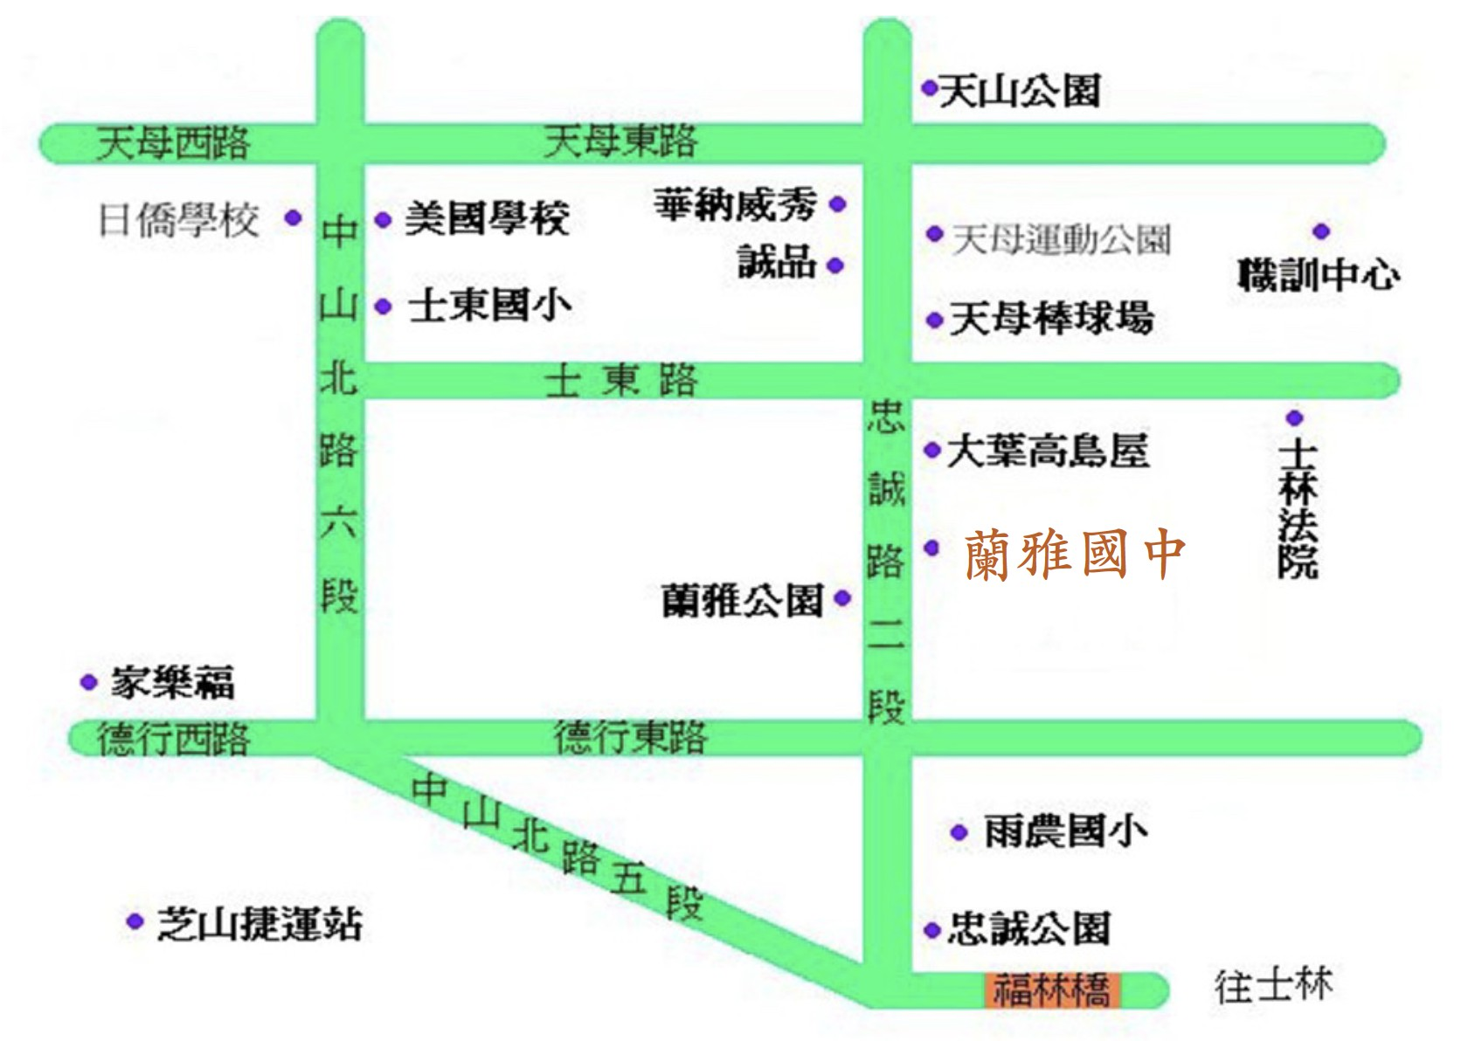
- 捷運系統
（一）淡水線「士林站」1號出口出站，改搭紅12公車，至「蘭雅國中」公車站下車，步行約3分鐘即可抵達。
（二）淡水線「芝山站」1號出口出站，改搭616公車。至「蘭雅國中」公車站下車，步行約3分鐘即可抵達。
二、公車資訊：「蘭雅國中站」下車，可搭乘267（副）、279、280（中山線）、616、645、280（承德線）、216（副）、206、606、敦化幹線（原285）、646、紅12、紅15。
三、本校停車位有限，恕不提供停車位，請盡量搭乘大眾交通工具前往。
四、有關至活動場地之乘車路線規劃，可至「大臺北公車資訊網」（https://ebus.gov.taipei/）、「我愛巴士5284臺北市公車資訊網」（http://www.5284.com.tw/）查詢。

